63
Curriculum vitae
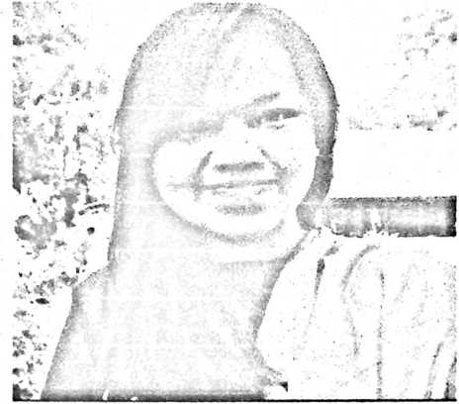
Nama penulis, Mima, dilahirkan
di Kendong, 11 oktober 1996.
Dilahirkan dari keluarga yang
sederhana namun penuh dengan
kasih sayang dari kedua orang tua
tercinta Markus Mandasa (ayah)
dan Rahel Rasa (Ibu). Penulis
adalah anak kedua dari empat
bersaudara, kakak pertama
bernama Desiana Mandasa, dan
adik atas nama Alvianus M dan
Yosafat. Penulis meneyelesaikan
sekolah dasar di SDN 271
Palimbongan pada tahun 2009.
Dan menyelesaikan sekolah di tingkat menengah pertama di SMPN 32 Makassar
pada tahun 2013, dan menyelesaikan sekolah menengah di SMA Kristen
Filadelfia Makassar pada tahun 2016. Dan kemudian masuk diperguruan tinggi
pada tahun 2016 di STAKN Toraja yang sekarang menjadi IAKN Toraja, dan
pada tahun 2020 penulis menyelesaikan kuliah di perguruan tinggi IAKN Toraja.

